Консультация для родителей
Как уберечь малыша от простуды в зимний период?

Все родители мечтают о том, чтобы их дети были здоровыми. Чтобы не нужно было их кутать в непогоду, закрывать все окна и форточки зимой, брать дополнительные больничные и покупать кучу лекарств. Самое парадоксальное, что все мамы и папы вспоминают о необходимости профилактики простудных заболеваний именно в период активизации гриппа и простуды.
Спросите себя: как часто вы думали о закаливании своего чада весной, летом или осенью? Самое главное — начинать заботиться о здоровье ребенка как можно раньше. Лучше всего с самого рождения. И не бойтесь, что малыш еще совсем мал. Его защитные механизмы намного эффективнее, чем мы привыкли думать. Им только нужно помочь не ослабнуть.
Если вы относитесь к тем родителям, которые хотят видеть своих детей здоровыми, то эта статья для вас.
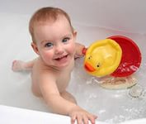
Еще в древности люди знали, что воздух, вода и солнечный свет благотворно влияют на здоровье человека. Наверняка тогда не было слов что купаться в речке, загорать и ходить босиком полезно. Перебравшись в городские джунгли, современный человек стал бояться этих простых способов, предпочитая «современные» таблетки и порошки.
Закаливание — один из самых доступных методов борьбы с простудными заболеваниями. Закаливаться в современной квартире совсем не трудно, так как мы каждый день принимаем душ, а прибавить и убавить холодную воду проще простого. Новорожденных детей тоже купают каждый день, поэтому можно начать прямо сегодня.
Основной принцип закаливания — перепад температур, включающий иммунную систему. Привыкнув к ним, организм ребенка начинает сам справляться с холодом. Ваше дело — выбрать один из способов и придерживаться его в течение длительного времени.

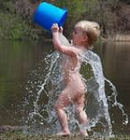
Обливание. Самый традиционный способ и очень эффективный, но требующий определенной подготовки. Своего ребенка следует приучать к обливанию постепенно на ночь. Заканчивать процедуру всегда необходимо теплой водой, чтобы ребенок хорошо спал.
Малыша постарше нужно начинать закаливать, обливая стопы. Перед этим обязательно объясните ему, зачем нужна эта процедура, каким здоровым и сильным он станет, чтобы не испугать его и не отбить желание закаливаться. Всем известно, что мокрые ноги нередко приводят к простуде. Непосредственное воздействие на эти зоны сделает их невосприимчивыми к сырости. Взрослым также подходит этот метод.
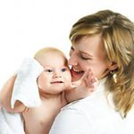
Более простой способ — обтирание. Намочите тряпку или губку водой комнатной температуры, отожмите и оботрите малыша. После этого разотрите сухим полотенцем до легкого покраснения. Каждые пять — шесть дней снижайте температуру на пару градусов, доведя ее постепенно до 15 градусов. Эту процедуру нужно проводить ежедневно по утрам.
Известно, что купать ребенка лучше в воде, температура которой около 35 градусов. Постепенно снижая температуру до 30 градусов, вы заставите ребенка энергичнее двигаться и научите его при этом плавать. Если вы все еще боитесь холодных ванн, то используйте метод «холодного пятна». Искупав ребенка, добавьте в ванну немного холодной воды. Потом проведите малыша по этому пятну и верните обратно в теплую воду.
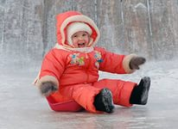
Закаливание укрепляет не только иммунитет ребенка, но и нервную систему, а также активизирует обмен веществ. Но здесь необходимо соблюдать некоторые правила. Во-первых, если в чем-то сомневаетесь, то обязательно посоветуйтесь с педиатром. Особенно, если ребенок слабый и часто болеет. Во время процедур следите за эмоциями ребенка. Он должен быть довольным и в хорошем настроении
Так же практика показывает, что в большинстве случаев маленькие дети подхватывают простуду во время прогулок по свежему воздуху. А причиной тому является переохлаждение, вызванное тем, что родители зачастую одевают своих детей перед прогулками не по погоде, либо не правильно выбирают верхнюю одежду.
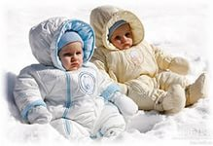
Очень важно, чтобы в холодное время года ребёнок во время прогулок на улице был надёжно защищён от погодных капризов. Необходимо приобрести тёплую верхнюю одежду, которая не пропускает холодный воздух и не намокает, если вдруг на улице пойдёт дождь или снег, либо возникнет завеса густого тумана. Идеальным вариантом одежды для прогулок по свежему воздуху является детский комбинезон зимний, который представляет собой монолитную одежду, надёжно защищающую малыша от ветра и холода. К тому же, детские комбинезоны считаются самой практичной и удобной одеждой на каждый день, которую не нужно постоянно поправлять и одергивать, даже при активном движении. Начните заботиться о здоровье своего ребенка прямо сейчас!

